旅商系开展新学期教学督导巡查工作
旅游与商贸系为加强教学管理，规范教学秩序，及时发现和解决教学中存在的问题，确保新学期开学各项工作顺利进行，2月13日召开全体教师大会，对新学期开学准备工作进行了安排与部署。
按照新学期工作安排，2月20日系领导、相关教学管理人员和辅导员开展了走进“开学第一课”教学督导，主要对教师到课、备课、上课情况，学生出勤、学习态度、精神面貌，教室卫生等情况进行了全面检查。
窗体底端

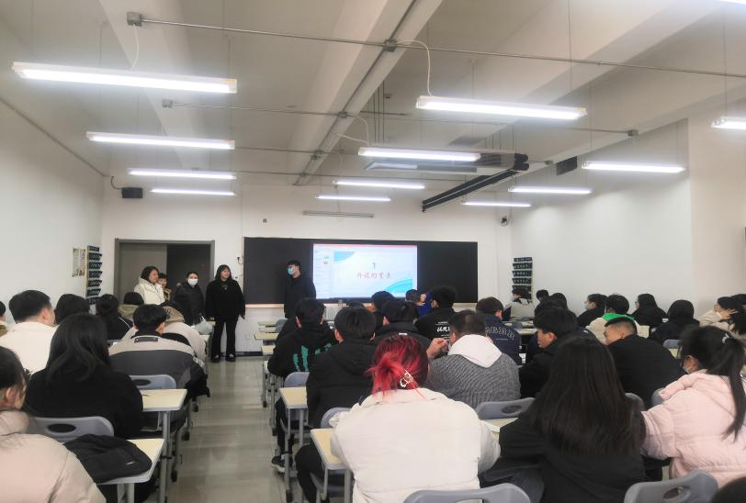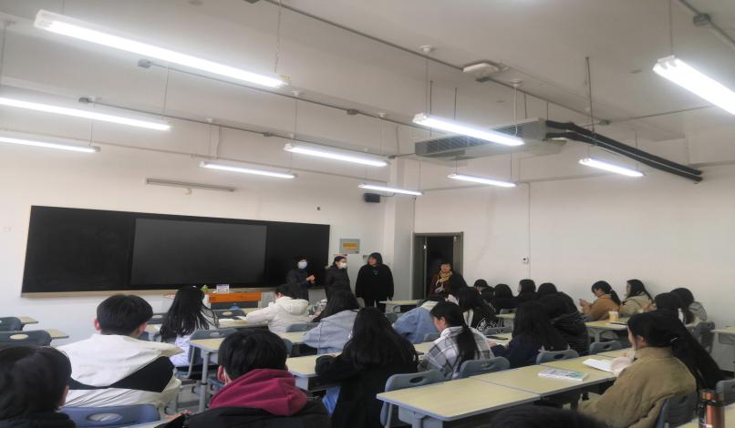

jia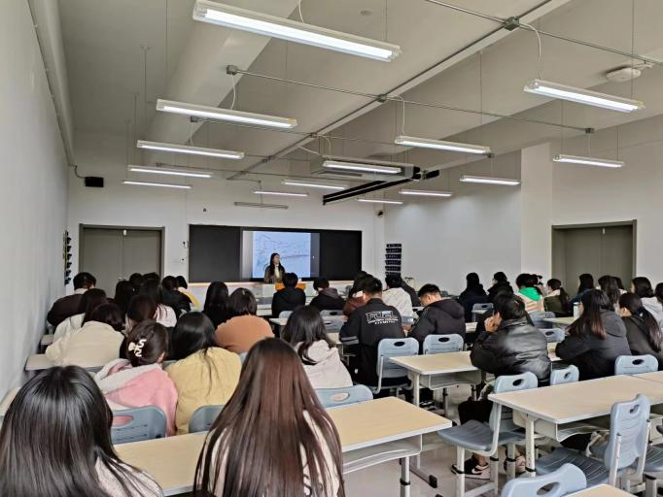

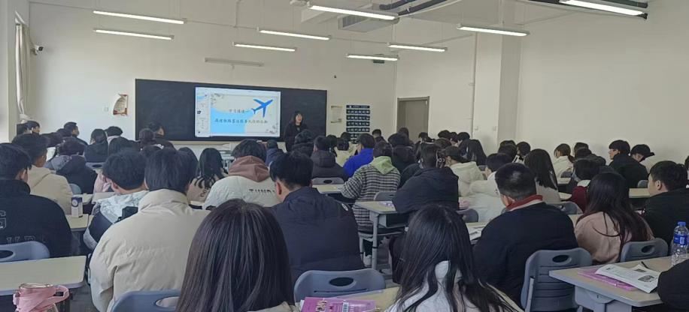

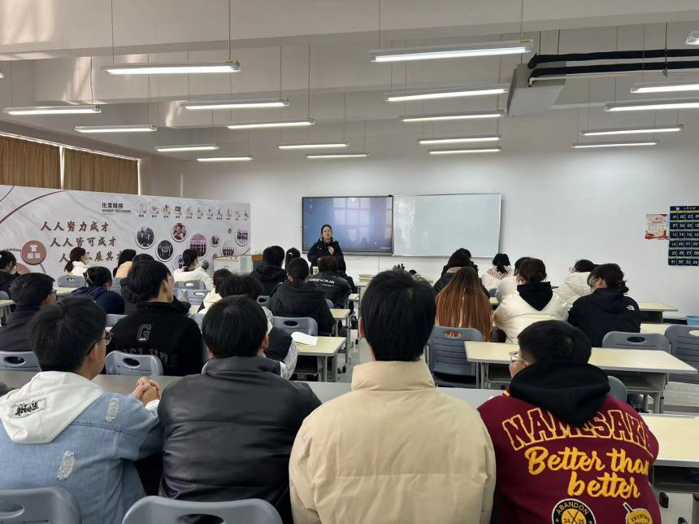
窗体顶端
从检查结果看，开学各项教学准备工作到位，教学设施运转正常，总体情况良好，教学秩序井然，课堂气氛活跃，师生精神饱满，各项教学工作在有条不紊中进行。
在开学第一天教学运行检查之后，旅商系将继续开展教学督导工作，实现教学运行状态全方位、全过程监控，及时发现问题、解决问题，确保教学工作的有序开展。
窗体底端

